Obecní úřad Mi č o v i c e
Mičovice č.p.23 383 01 Prachatice email: obec @micovice.cz tel.388321329
IČO:00583090
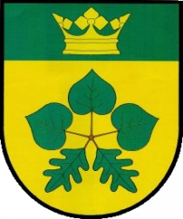

Jmenování zapisovatele okrskové volební komise

Oznamuj, že jsem ve smyslu ustanovení § 14 odst. 1 písm. e) a § 19 zákona č. 275/2012 Sb., o volbě prezidenta republiky a o změně některých dalších zákonů, ve znění pozdějších předpisů, stanovil pro volbu prezidenta republiky, konanou ve dnech 12. a 13. ledna 2018 (případně II. kolo ve dnech 26. a 27. ledna 2018)

zapisovatelkou okrskové volební komise č. 1 v Mičovicích Kamilu Fesslovou, bytem Ratiborova Lhota 19, Mičovice.

V Mičovicích dne 1. 12. 2017

Luboš Bárta
starosta

